2022年对口高考分数查询
2022年河南省普通高校对口招生录取控制分数线已经公布，种植类本科579分，专科239分；养殖类本科570分，专科201分。

2022年对口高考分数查询
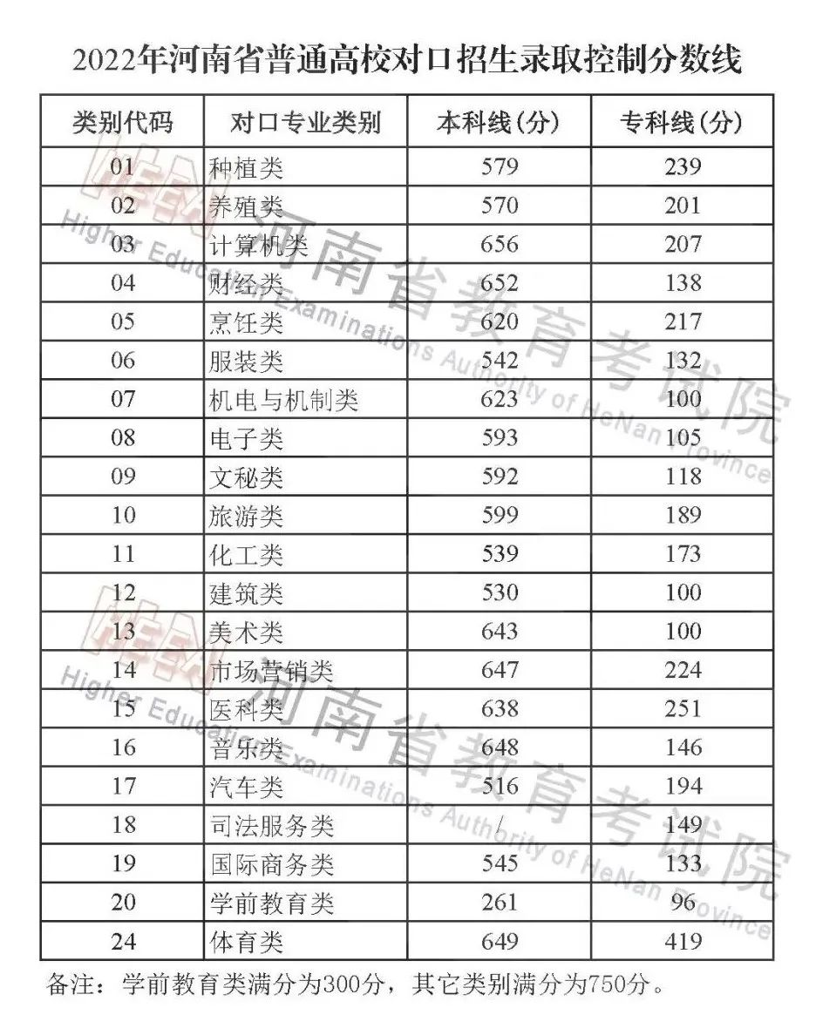

高考录取分数线的意思
首先我们一起来看一下什么是录取线。录取线一般指的是各个批次的录取分数线，也有的省份叫作高考省控线，有的省份叫作高考批次线。说的简单一点，录取分数线大多分为了几个阶层，例如本科第一批次录取分数线、本科第二批次录取分数线、专科第一批录取分数线、专科第二批录取分数线。所以录取线也就是代表着考生想要报考大学必须要达到的一个基本分数指标。

